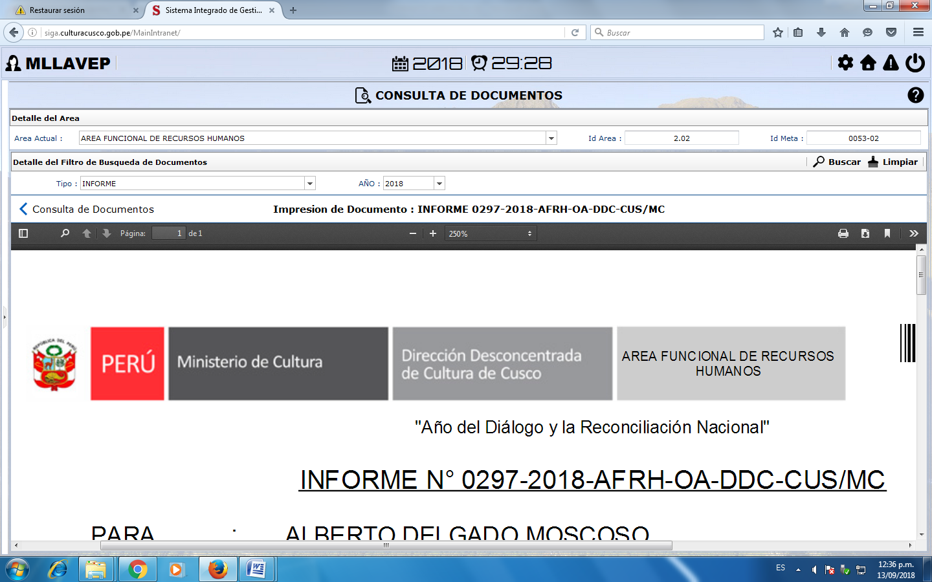

**ANEXO N° 01**

**FORMATO DE PERFIL DE PUESTO**



**FORMATO DE PERFIL DEL PUESTO**

**IDENTIFICACIÓN DEL PUESTO**

**Órgano**

**Unidad Orgánica**

**Puesto Estructural**

**Nombre del Puesto**

**Dependencia Jerárquica Lineal**

**Dependencia funcional**

**Puestos a su cargo**

**MISION DEL PUESTO**

**FUNCIONES DEL PUESTO**

**1**

**2**

**3**

**4**

**5**

**6**

**7**

**8**

**9**

**10**

**COORDINACIONES PRINCIPALES**

|  |
| --- |
| **Coordinaciones Internas** |
|  |

|  |
| --- |
| **Coordinaciones Externas** |
|  |



**FORMACIÓN ACADEMICA:**

1. **Nivel Educativo B). Grado(s) situación académica y carrera/especialidad requeridos C) ¿Colegiatura?**

Completa

Incompleto

Si

No

Título/Licenciatura

Bachiller

Egresado(a)

Primaria

Secundaria

Técnica Básica

(1 ó 2 años)

¿Habilitación

Profesional?

Técnica Superior

(3 ó 4 años)

No

Si

Grado

Egresado

Maestría

Universitario

Doctorado

Grado

Egresado

**CONOCIMIENTOS**

1. **Conocimientos Técnicos principios requeridos para el puesto (no se requiere sustentar con documento)**
2. **Conocimientos**
3. **Conocimientos**

**Nivel de dominio**

**IDIOMAS /DIALECTO**

**Nivel de dominio**

|  |  |  |  |
| --- | --- | --- | --- |
| No aplica | Básico | Intermedio | Avanzado |
| Ingles |  |  |  |  |
| Quechua |  |  |  |  |
| Otros (Especificar |  |  |  |  |
| Otros (especificar) |  |  |  |  |
| Observaciones |  | | | |

**OFIMÁTICA**

|  |  |  |  |
| --- | --- | --- | --- |
| No aplica | Básico | Intermedio | Avanzado |
| Procesador de Textos |  |  |  |  |
| Hojas de Cálculo |  |  |  |  |
| Programa de presentaciones |  |  |  |  |
| Otros (especificar) |  |  |  |  |
| Otros (especificar) |  |  |  |  |
| Otros (especificar) |  |  |  |  |

**EXPERIENCIA:**

**Experiencia general:**

**Indique el tiempo total de experiencia; ya sea en el sector público o privado**

**Experiencia especifica**

1. **Indique el tiempo de experiencia requerida para el puesto en la función o la materia**

|  |
| --- |
|  |
|  |

1. **En base a la experiencia requerida para el puesto (parte A), señale el tiempo requerido en el sector público:**

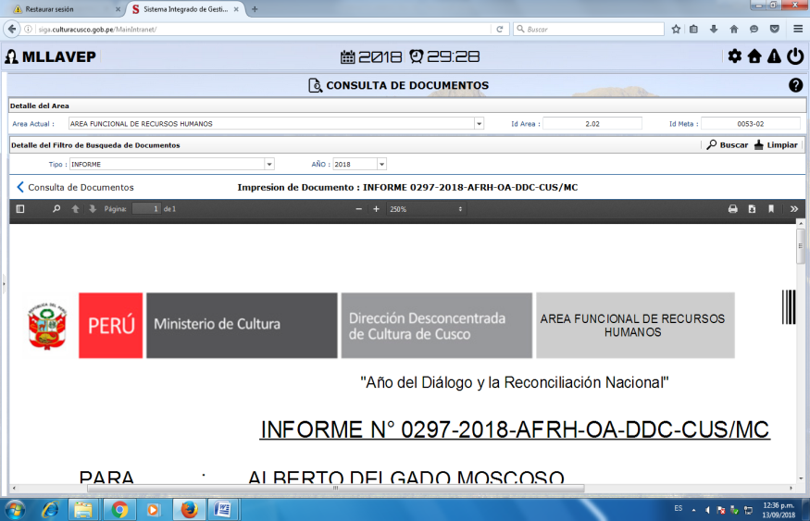

1. **Marque el nivel mínimo de puesto que se requiere como experiencia; ya sea en el sector publico privado:**

Especialista

Analista

Gerente ó Director

Jefe de Área ó Departamento

Supervisor/Coordinador

Auxiliar ó

Asistente

Practicante

Profesional

**Mencione otros aspectos complementarios sobre el requisito de experiencia:** en caso existiera algo adicional para el puesto:

**HABILIDADES O COMPETENCIAS**

Capacidad analítica, factibilidad de comunicación, responsable y proactivo.

**REQUISITOS ADICIONALES**

|  |  |
| --- | --- |
| **Lugar de prestación del servicio** |  |
| **Duración del contrato** |  |
| **Remuneración Mensual** |  |